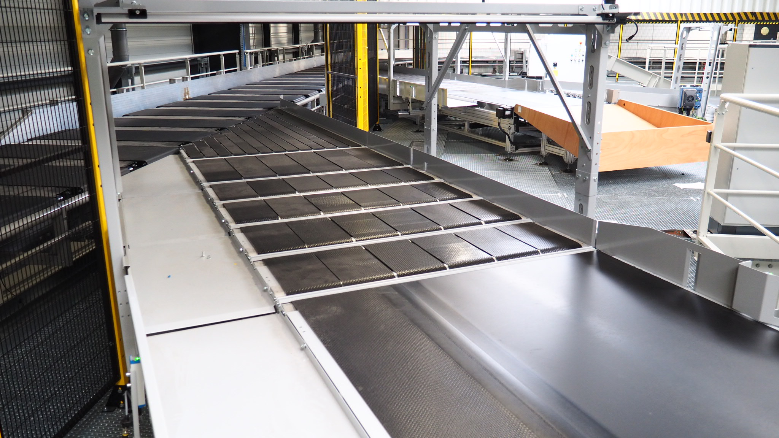

Historique des versions
Version | Date | Rédacteur | Valideur(s) | Modification(s)
V0 | 21/07/2021 | Achraf LAKRAD | Sofiene Mekki | Rédacteur complète
V1 | 211/07/2021 | Achraf LAKRAD | Abdou Tidjani | Validation QSE

Périodicité
Type préventif | Mesure | MO | Durée | Référentiel | Rapport
Périodique | Hebdomadaire | 1 | 00h20
Systématique | X | X | X | X | X
Conditionnel | X | X | X | X | X

Equipement |  |  | Production
Arrêt : oui | Dégradé : non |  | Arrêt : oui | Dégradé : non

Moyens d’exécution et pièces de rechange
Outillage / Accessoires | Pièces de rechange
Outillage standard  Chiffon doux | Cellules/barrière de détection

Documents liés
Titre du document | Référence

Recommandations particulières/Informations

Cette gamme s'applique à un injecteur du trieur GEN BELT

Règles de sécurité
Le PORT des EPI adaptés est OBLIGATOIRE

 |  |  |  | 
Vetements de travail | Chaussures de sécurité | Gants anti coupure | Casquette coquée | Lunette anti projection

BALISER la zone de travail, CONSIGNER l'équipement ou la machine ou l'armoire électrique dans les règles de l’art.

Risques liés à l’intervention

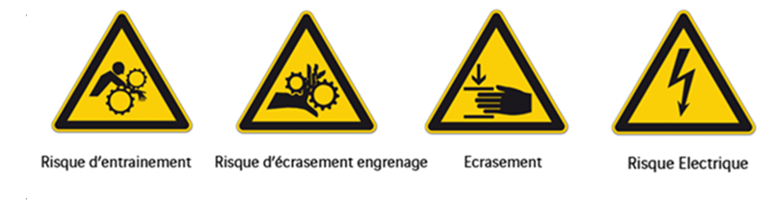

Liste des actions

Étape 1 : Mise en mode en maintenance
- Mettre le trieur en maintenance.
Étape 2 : Contrôles auditifs et visuels
- Faire tourner les convoyeurs pour contrôler l’absence de tous bruits suspects (frottement de bande, au niveau des tambours, au niveau du moteur…)
- Contrôler visuellement l'état des bandes et les bandes triangulaires (centrage)
Conseil : Vérifier le niveau d’usure des jonctions des bandelettes : elles peuvent être endommagées. Vérifier aussi qu'elles ne frottent pas entre elles.

- Consigner électriquement l’injecteur et le trieur.
- Faire le tour des convoyeurs pour vérifier l'absence de limaille ou d'huile au sol
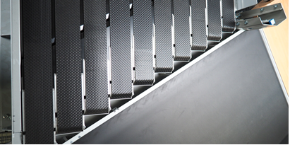
- Vérifier la tension des bandes triangulaires.

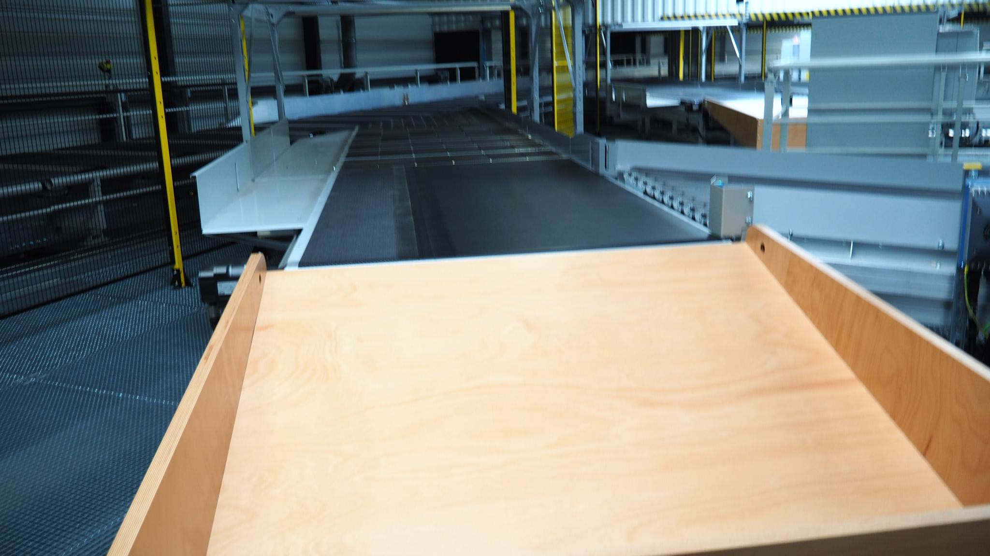
- Vérifier visuellement l’état du panier de rejet

Étape 3 : Nettoyage cellules
- Nettoyer les trois barrières de l’injection.
- Contrôler la fixation et le branchement des barrières.
- Nettoyer les cellules photoélectriques
- Contrôler les fixations
Étape 4 : Contrôles de fin
- Remettre la ligne en fonction et vérifier son bon fonctionnement.
- Saisir l'intervention en GMAO et planifier une action corrective pour pallier les défauts constatés

